Создаю документ Корректировка реализации, выписываю Корректировочный с/ф
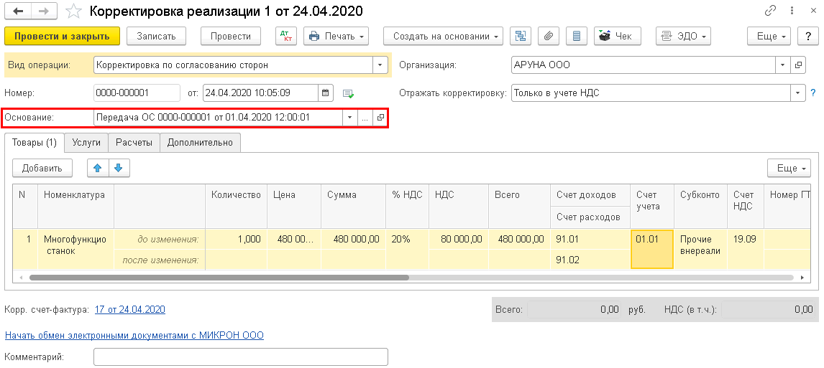
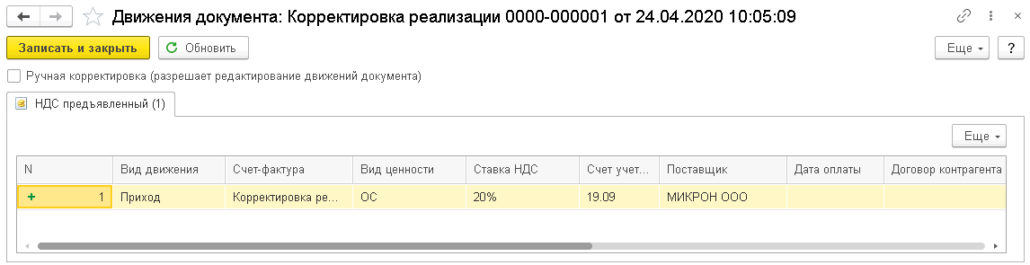
Затем Сторно документа. Последнюю проводку я исправила, иначе получается ошибка в Экспресс проверке несоответствие проводок регистрам по НДС
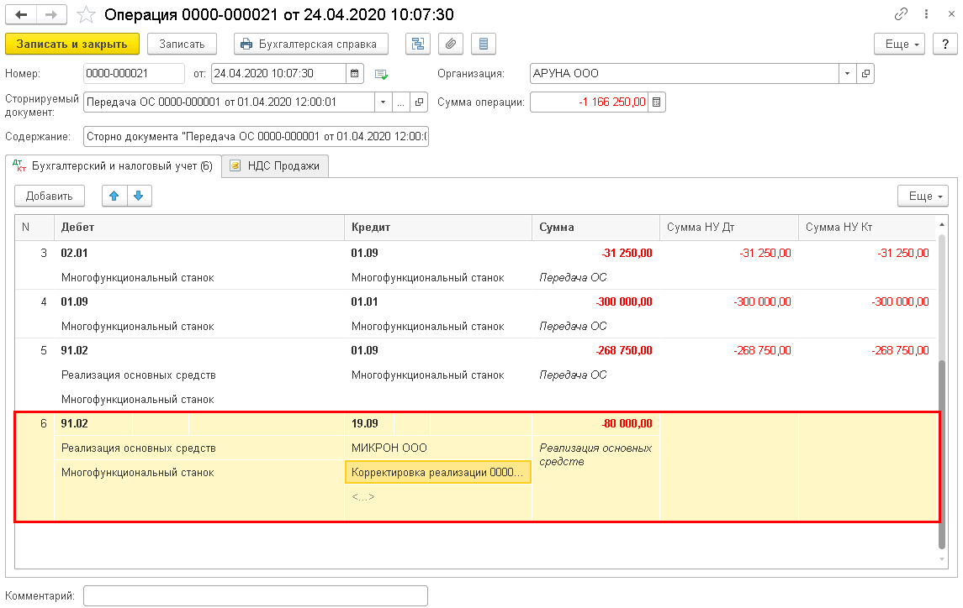
Потом Формирование записей книги покупок
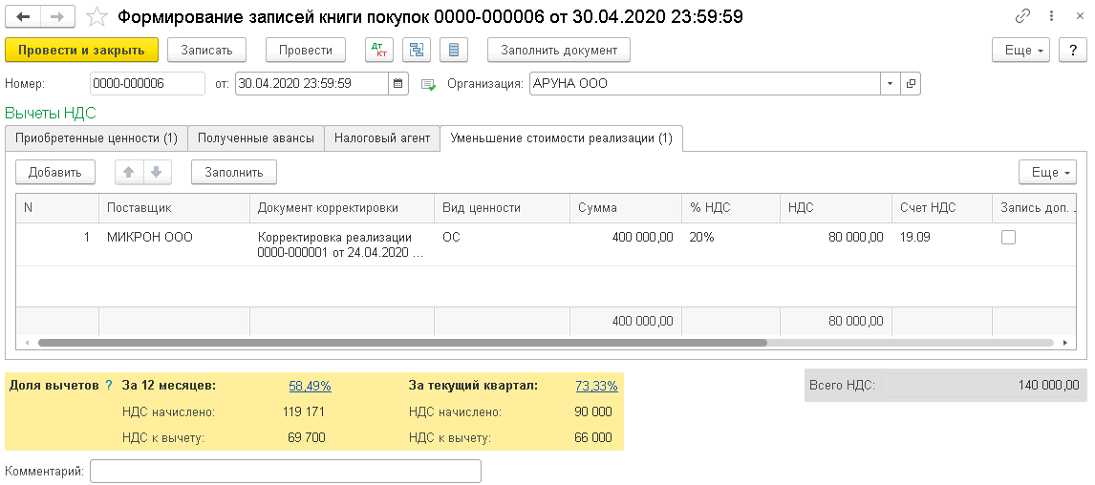
В Книге покупок с/ф отражается
